CHEPES, L. R 08 DE MAYO DE 2025

A LA SRA. DIRECTORA INTERINA DEL JARDÍN INFANTES NÚCLEO N° 5.

PROF. RODRIGUEZ, FABIANA ELIZABETH

S....................../...................D

Tengo el agrado de dirigirme a Ud. a efectos de solicitarle tenga a bien justificarme la inasistencia correspondiente al día de la fecha. En la Sede del Núcleo. Por razones de índole particular, Art. 10.4.3 –

Sin otro motivo saludo a Ud. muy atte.

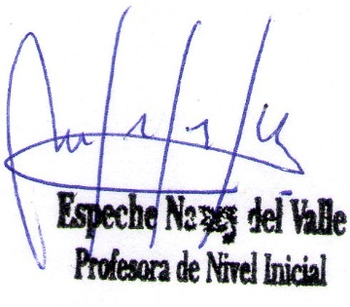

.............................................

RECIBIDO: 08/05/2025



